공정시스템 분야의 제조업 벤쳐; ㈜천마데이터시스템

정재학, *곽철규, *최진영, *정재한
영남대학교 응용화학공학부
*㈜천마데이터시스템

A Manufacturing Venture Company in PSE; Chunma Data System Co., Ltd.
Jae Hak Jung, *Chul-Kyu Kwak, *JinYoung Choi, *Jae Han Jung
School of Chemical Engineering and Technology, Yeungnam University
*Chunma Data System Co., Ltd.

서 론
공정시스템 분야에 있어서 가능한 벤쳐기업은 어떤 유형일 것인가를 생각해보자. 우선 S/W package 개발이 떠오를 것이고, 또는 consulting사업을 떠올릴 수 있을 것이다. 그러나 이 분야에서 기술집약적 제조업에 관한 벤쳐기업에 대한 idea는 그리 흔치 않을 것이다.
여러분들의 실험실 또는 연구소에서 제작 및 구입하여 사용하고 있는 장치 및 기기의 각종 정보를 PC에서 monitoring하고 control할 수 있도록 하고 싶을 때가 많았을 것이다. 이런 문제점의 해결은 analog signal의 digital signal로의 변환으로부터 출발한다고 할 수 있다. 본 업체는 공정시스템에서 요구하는 거의 모든 기기, 장치류의 다양한 컴퓨터 integration solution을 sensor로부터 actuator, 신호변환기, 컴퓨터 S/W까지 모두를 생산할 수 있는 능력을 갖추고 있다.
본 논문에서는 간략하게 본 업체의 사업을 소개함으로써 공정시스템 분야의 제조업 기술벤쳐의 예를 소개하고자 한다.

본 론
본론에서는 본 업체가 주로 생산하는 제품들을 몇 가지 유형별로 나누어 소개하고자 한다.

- AD/DA converter류 및 관련 S/W개발
일반적인 lab scale의 공정에서 DAQ system을 구성하는 경우 필수적인 환경을 나열한다면 먼저 sensor와 actuator가 필수적이며 다음으로 field signal을 digital signal로 변환해줄 AD/DA converter 그리고 S/W로 구성된다고 간단히 요약할 수 있다. 여기에서 기본적인 AD/DA converter를 간략하게 소개하면 먼저 field signal(주로 analog signal)을 digital signal로 변환하는 AD부, digital signal을 analog signal로 변환하는 DA부, 그리고 field의 ON/OFF상황을 check하는 DI부, field의 actuator를 ON/OFF시킬 DO부로 구성된다.
본 업체에서는 이 분야의 많은 경험을 바탕으로 사용자 입장을 최대한 고려하여 고가의 수입제품을 대치하며 저렴하고 사용하기 간편한 AD/DA converter 및 그 구동 drive S/W를 자체 개발하여 공급하고 있다. 현제 상품화된 제품을 소개하면 먼저 여러 종류로 나누어져있는 기능들 즉 AD, DA, DI, DO module를 가장 사용빈도가 높은 비율을 고려하여 AD 2 points, DA 1 point, DI 1 point, DO 1 point를 한 unit에 구성하였으며(Fig1. Model: SL98s1) 이를 확장한 SL2000(AD 10 points, DA 2 points, DI 4 points, DO 4 points)과 기타 model등을 갖추고 있으며 이들과 함께 모든 model에 대하여 자체 제작한 S/W package(Fig2. DAQ for Windows)로 data acquisition 및 control이 가능 하다.
그 이외에도 SL98-AI(analog input), AO(analog output), DIO(digital input-output)의 제품도 개발되어져 있다. 다음 Fig.3에 SL98-AI제품을 나타내었다.

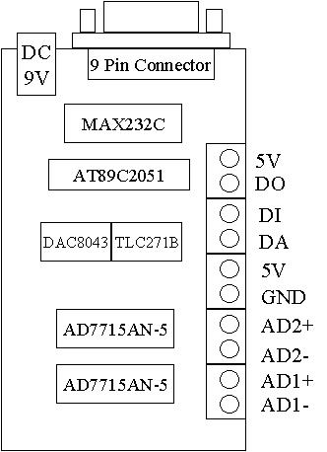
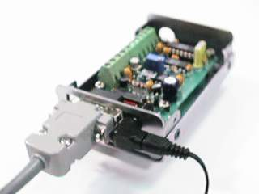
Fig. 1 SL98s1
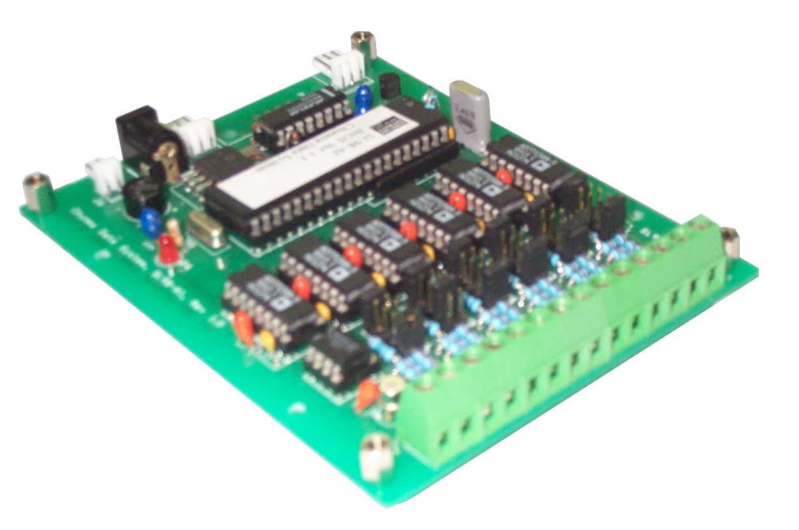
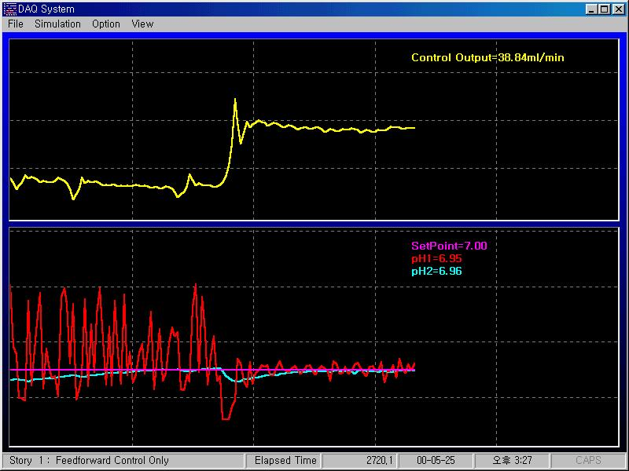

Fig.2 DAQ for windows Fig.3 SL980AI

- 원격환경감시
여러 지역에 분산된 오ㆍ폐수정화조 등의 시스템을 실시간 감시하고자 하는 경우 모든 현장에 인력이 고정될 수도 없으며 인력을 동원하여 항상 감시하는 것은 불가능한 일이다. 따라서 원격지에 중앙 감시소를 두고 한곳에서 그 주변지역의 시스템을 감시한다면 인력과 비용측면에서 많은 절감효과를 볼 것이다.
유무선 시스템을 이용하여 각 지역의 환경정보를 수집하여 중앙 통제소로 전송되며 이에 적합한 통제를 행할 수 있다. 본사가 첫 대상 공정으로 삼은 오수처리 정화조 원격감시 시스템은 기본적인 사양이 DO sensor에 의한 용존산소농도, MLSS을 이용한 부유 미생물 농도 ORP sensor에 의한 산화 환원전이도, thermocouple를 이용한 정화조 내의 온도 및 air blower의 air공급량을 원격으로 graphic interface 또는 초당 data형태로 감시할 수 있도록 하고있다. 최종적으로 용존산소 및 미생물 농도로 공기의 주입량(air blower)을 제어하고 있으며, 이 제품을 이용하여 환경관리 및 감시시스템 회사들에 판매 될 예정이다.
본 제품의 기술이 현 단계에서 그치는 것이 아니라 현재 다방면으로 적용대상을 찾고있으며 가능한 응용은 하천 수질오염 감시시스템, 공장 굴뚝대기 오염 감시시스템 등으로 활용 가능한 형태로 제품이 개발 되고 있다. 아래의 Fig. 4에 개발된 환경오염 감시시스템의 개략도를 나타내었다.
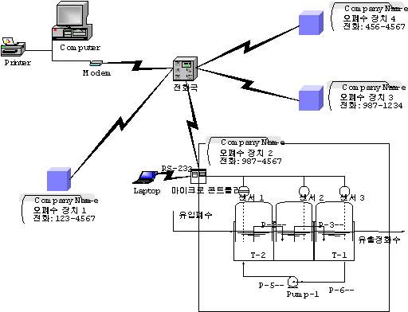
Fig. 4 환경오염 감시시스템 개략도

- 실험장치류
본 업체에서는 교육용 제어장치인 “Double pipe heat exchanger temperature control system”, “2-stage liquid level control system”, “pH control system”, “Batch or continuous distillation column” 등과 mass flow control에 필수적인 “MFC read-out box” 등을 개발 판매중이다. 이들 중 MFC read-out box는 단위 실험실의 실험용 액ㆍ기체 정량 흐름제어를 위한 장비이며 그 외의 것들은 교육용 실험 실습장비로도 사용 가능하도록 실험 manual 및 주간 교육일정이 모두 제공되고 있다.
위에서 말한 제어 교육용 장치 외에도 “Reynolds number 측정실험장치”, “단일구 침강속도측정장치”, “Friction factor실험장치”, “Fluidized bed 실험장치”, “액ㆍ액추출장치”, “Gas adsorption 장치” 등 화학공학 교육에 필수적인 실험장치를 개발하여 판매하고 있다. 아래 Fig. 5에 제품들의 사진이나 개략도를 나타내고 있다.

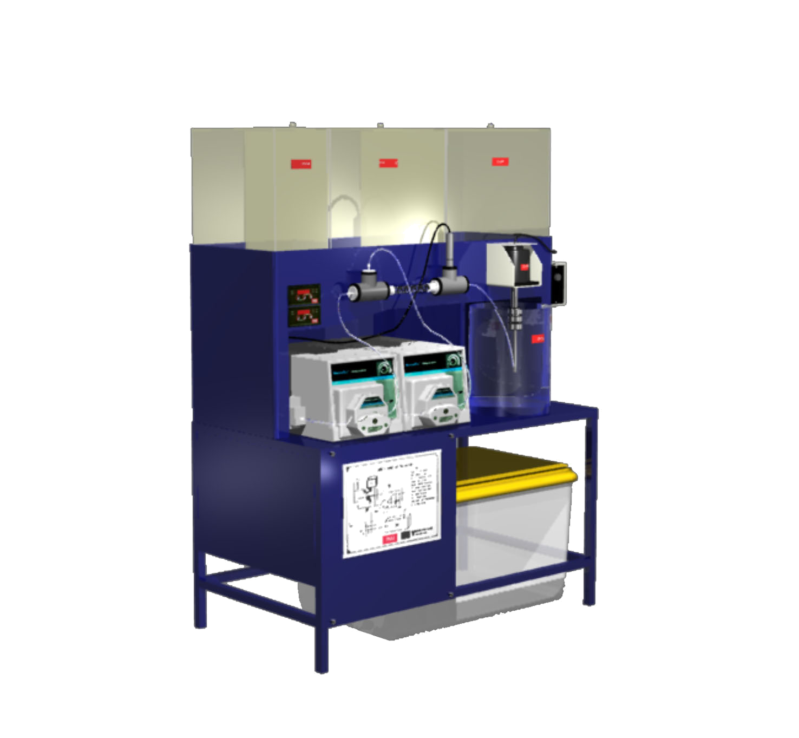
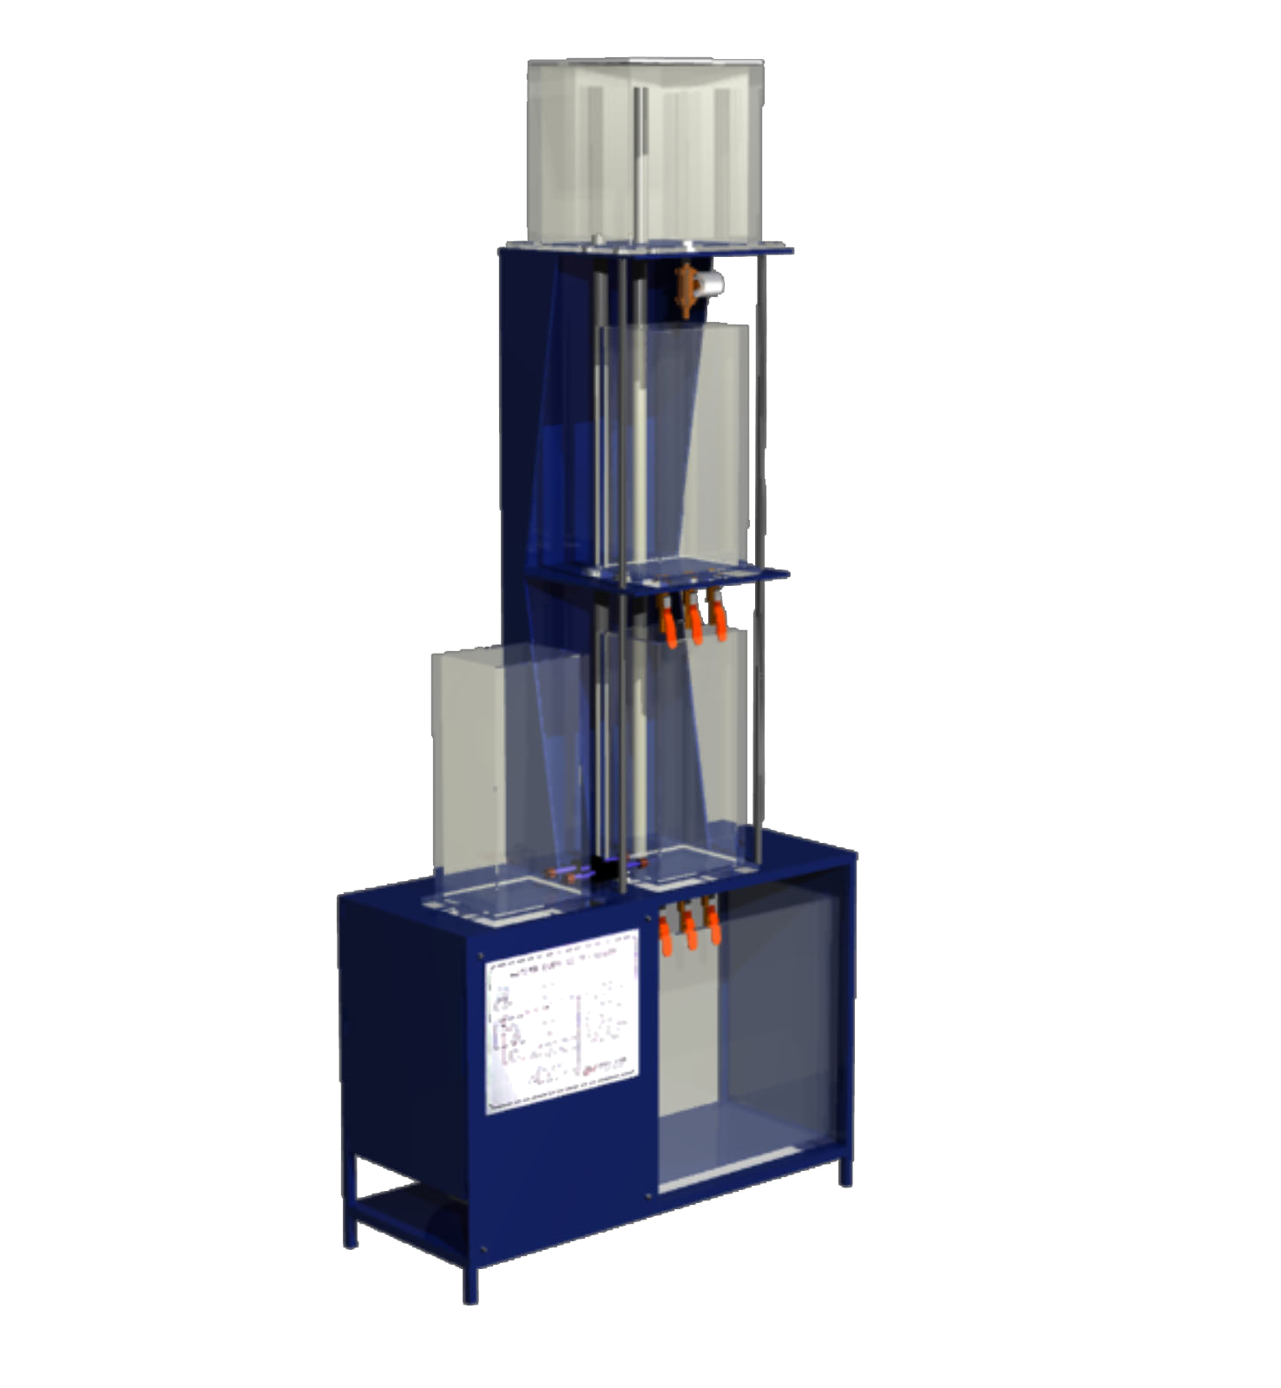
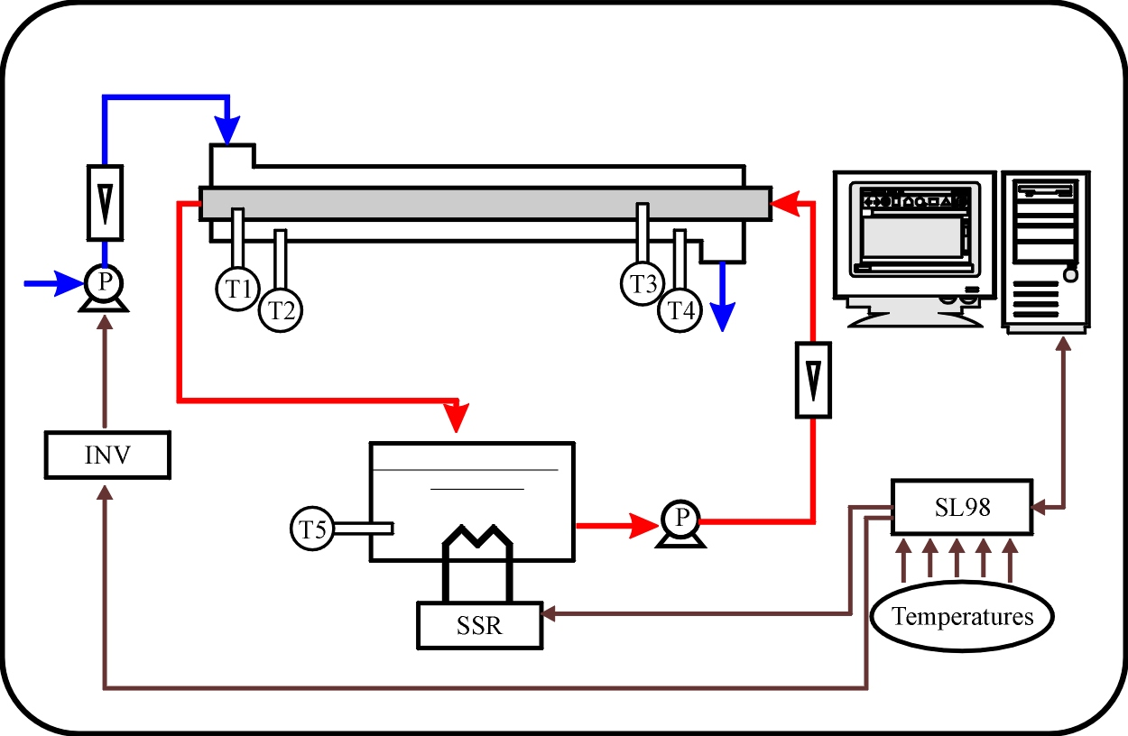
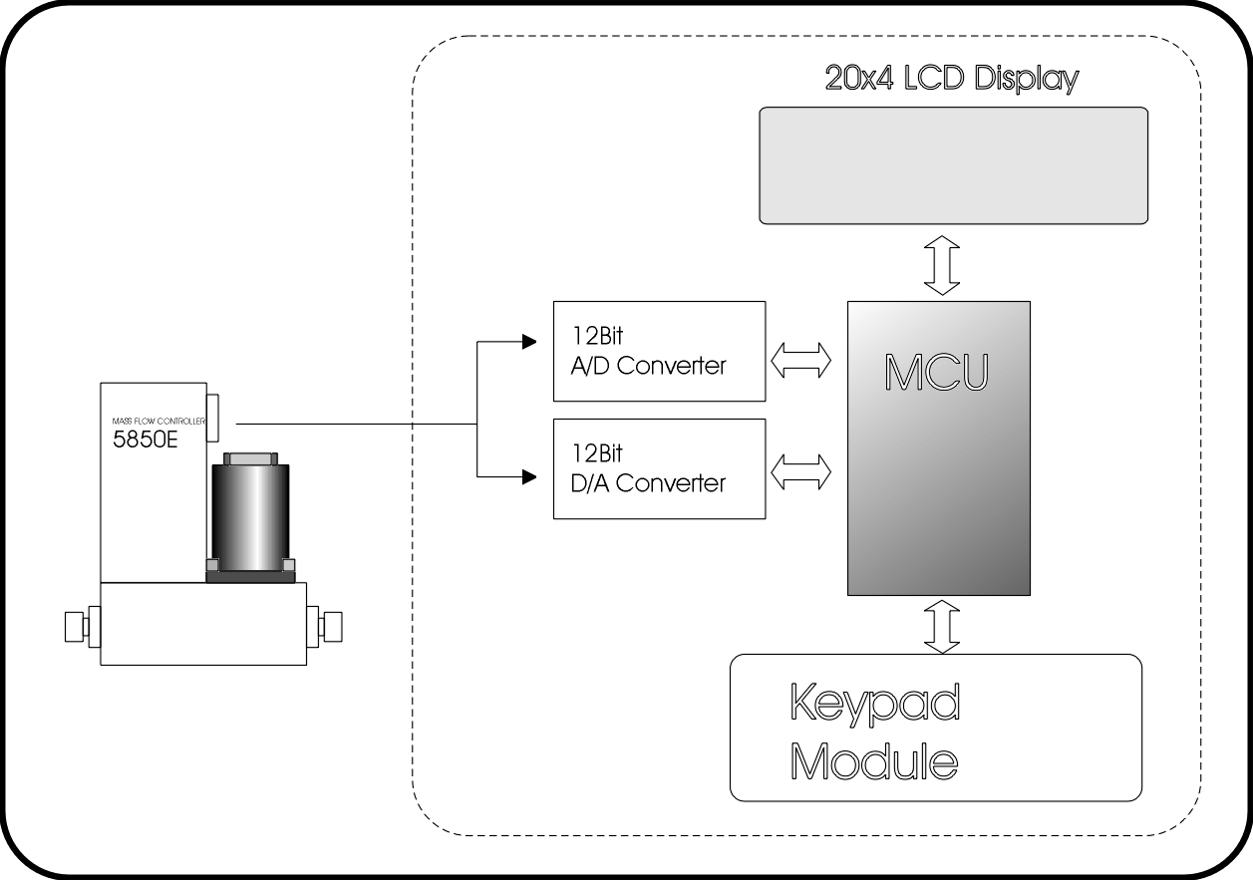
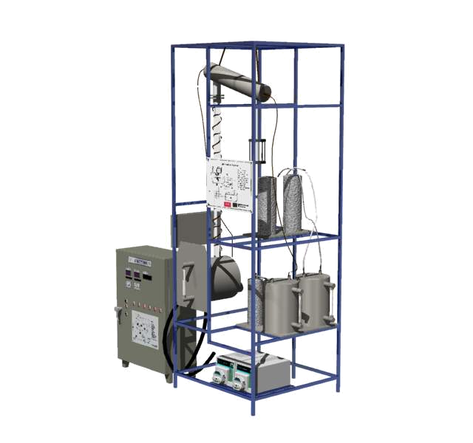
Fig. 5 실험장치류 제품 및 개략도

- 분석기기류
가장 보편화된 분석기기로 Gas Chromatography(GC)와 Ultra Violet, Visible spectrometer(UV)를 들 수 있으며 이에 파생되는 기술은 아주 다양하다. 따라서 본 업체에서는 GC, UV의 hardware개발과 더불어 이에 파생되는 기술을 보유하고자 현재 개발 중에 있다. GC의 경우 우선 TCD 및 FID detector의 사양이 개발 중에 있다. 또한 GC의 경우 hardware 개발과 별도로 기존의 구형 system(computer interface 되지 않은 제품) 또는 integrator사용자들이 사용할 수 있는 GC data acquisition용 software를 개발 판매중이다. Fig. 6에 개발되어 판매되고 있는 “GC자동화 S/W package”의 실행화면을 나타내었다.

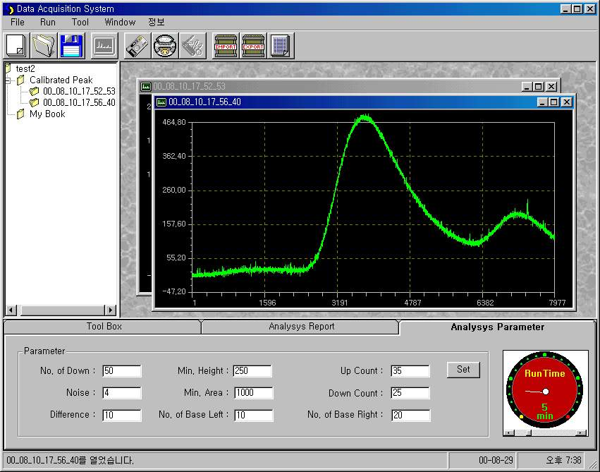
Fig. 6 GC-자동화 S/W Package 화면 예

결 론
본 업체의 대부분의 사업아이템은 기존의 시장이 있지만 충분히 가격과 성능면에서 경쟁력이 있는 제품들이며, 환경오염 감시시스템은 이렇다 할 제품이 시장에 나오지 않고 있는 제품이다. 본 업체는 electronic device로부터 signal processing, 화학분석에 이르기 까지 그 동안 많은 기술을 확보하였고, 또한 시장에 제품을 선보이기 시작하였다. 아직 제품이 시장에 널리 알려지지 않았고, 제품이 사장에 나와 판매성과를 이루기에는 약 2-3년의 시간이(홍보기간포함) 요구되는 것이 업계의 현실이고 보면 아직 매출액이 크지 않은 것은 당연한 일일 것이다. 그러나 현재 서서히 본 업체의 이름이 국내에서 알려지고 있어서 상당수이 기업들(약 20여개 이상)과 크고 작은 협력관계를 맺고 있고 머지 않은 장래에 본 기업의 존재가 널리 알려질 것을 기대하고 있다.
다만 공정시스템이라는 분야가 아주 획기적인 item이 발생하기에는 어려운 사업 영역으로 보여 홍보와 영업 그리고 외국 시스템과의 경쟁에서 지지않는 제품성능과 가격이 기존의 시장에서 살아갈 수 있는 생존 방법이라 본다.

참고문헌
- Axelson J., “Serial Port Complete”, Lakeview Research, 306(1998)
- Stephen C. Gates, “Laboratory Automation Using the IBM PC”, Prentice Hall,
(1989)
- “8bit Microcontroller with 4K Bytes Flash”, Application Note available Atmel
- “AT89 Series Hardware Description”, Application Note available Atmel
- 신정환, “C가 미는 로보트 II”, Ohm, (1999)
- 권재락, “원도우즈95 통신 프로그래밍”, 한컴프레스 (1997)
- 이청호, “Visual Basic 6.0 API 라이브러리 정복”, 도서출판혜지원 (1998)

